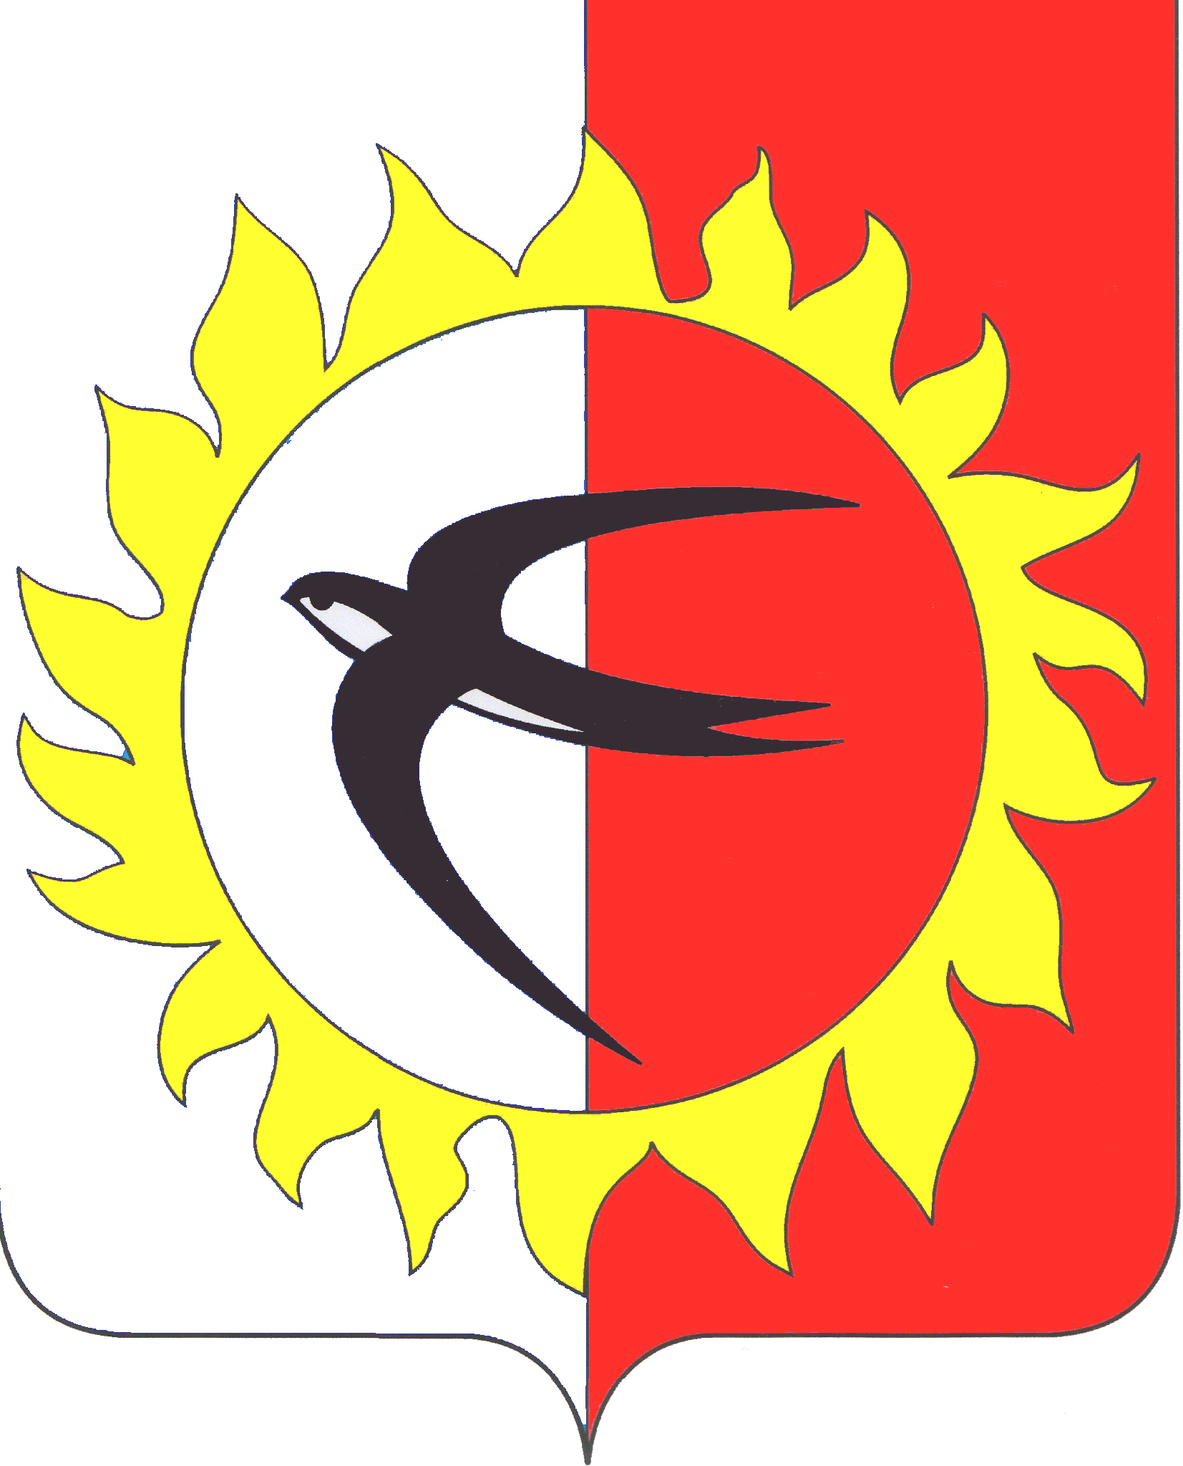

ДУМА
ПОЖАРСКОГО МУНИЦИПАЛЬНОГО ОКРУГА
НОРМАТИВНЫЙ ПРАВОВОЙ АКТ

«16» декабря 2024 года пгт Лучегорск № 274-НПА

О внесении изменений в нормативный правовой акт Думы Пожарского муниципального округа от 28 февраля 2023 года № 96-НПА «Об установлении минимального размера оплаты труда работников муниципальных учреждений, финансируемых из бюджета Пожарского муниципального округа»

Принят Думой Пожарского муниципального округа «16» декабря 2024 года

В соответствии со статьями 5, 133 Трудового кодекса Российской Федерации, на основании статьи 53 Федерального закона от 06 октября 2003 года № 131-ФЗ «Об общих принципах организации местного самоуправления в Российской Федерации», во исполнение требований Федерального закона от 29 октября 2024 года № 365-ФЗ «О внесении изменений в статью 1 Федерального закона «О минимальном размере оплаты труда»

1. Внести в нормативный правовой акт Думы Пожарского муниципального округа от 28 февраля 2023 года № 96-НПА «Об установлении минимального размера оплаты труда работников муниципальных учреждений, финансируемых из бюджета Пожарского муниципального округа» следующие изменения:
1.1. Пункт 1 изложить в новой редакции:
«1. Установить с 01 января 2025 года минимальный размер оплаты труда работников муниципальных учреждений, финансируемых из бюджета Пожарского муниципального округа, в размере 22 440 рублей в месяц.».
1.2. В пункте 2 слова «01 января 2024 года» заменить словами «01 января 2025 года».
2. Настоящий нормативный правовой акт вступает в силу со дня его опубликования в газете «Победа».

Глава Пожарского муниципального округа В.М. Козак

